gDoc 用户注册

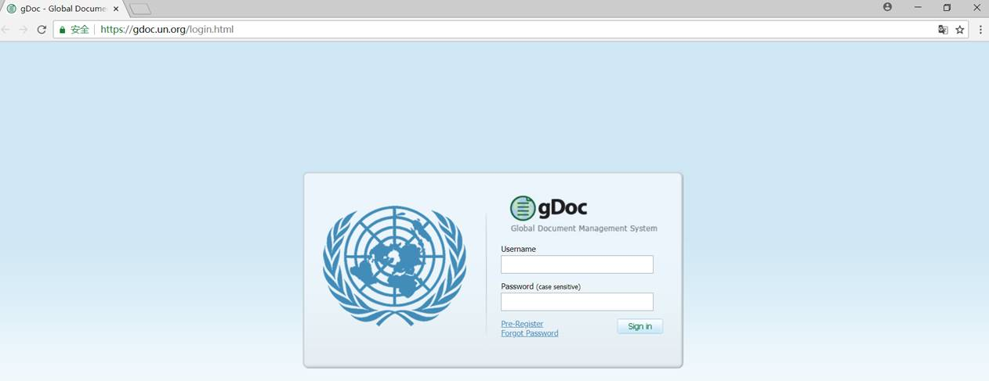一、请在Chrome 或 Firefox 浏览器下打开<https://gdoc.un.org/login.html> 页面如下

二、点击**Pre-Register**后，打开预注册页面如下，黄色背景部分都是必填项。下面已填有内容的项目，请务必按照已填写的内容进行选择或填写。U.N Staff member项请在正方形灰色小框里打勾，之后会显示页面要求填写UN Index 号码，在工作合同里有这个号码。User ID 和pass word 按自己的想法填写，Office phone 请填写工作期间的联系电话号码，Primary role 在截屏里显示不完整，应是translation staff。

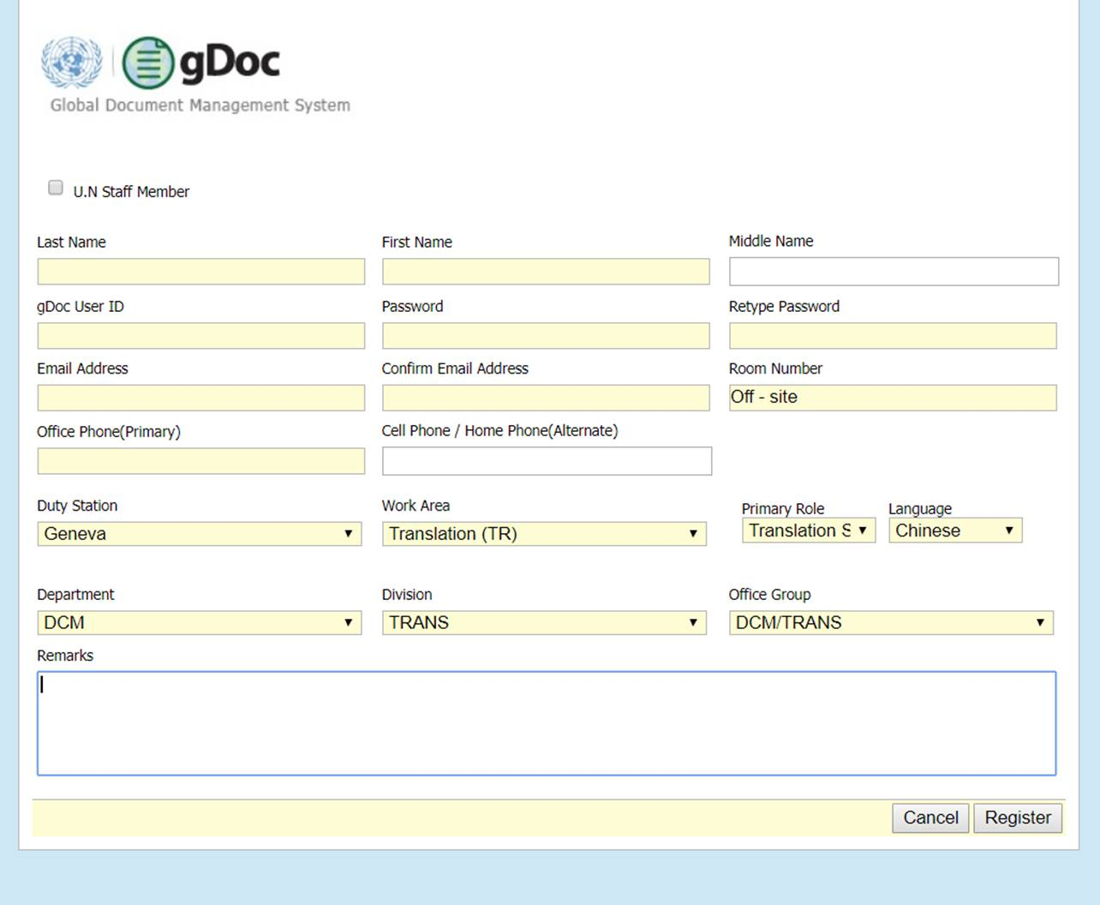

三、最后点击Register, 完成预注册程序。